Практическая работа №12
Тема: Расчет корреляционных зависимостей в MS Excel
Цель работы: сформировать умения расчета корреляционных зависимостей в среде программы MS Excel.
Ход работы
- Инструктаж по ТБ в кабинете ИКТ
 | - Приготовьте рабочее место. Расположите учебные принадлежности так, чтобы они не мешали выполнению заданий.  - Начинайте и заканчивайте работу по указанию учителя.  - Соблюдайте правила электробезопасности.  - Не касайтесь руками экрана монитора.  - В случае появлении необычного звука, запаха, самопроизвольного отключения ПК немедленно прекратите работу и сообщите учителю
- Задание к практической работе
      - (Лист 1) Используя средства MS Excel рассчитать коэффициент корреляции для произвольного ряда значений некоторых факторов.
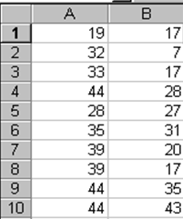
      - (Лист 2)10 студентам были даны тесты на конструкторское и логическое мышление. Измерялось среднее время решения заданий теста в секундах. Исследователя интересует вопрос: существует ли взаимосвязь между временем решения этих задач? (Переменная X - среднее время решения конструкторских заданий, а переменная Y- среднее время решения логических заданий тестов). Вычислите коэффициент корреляции и сделайте вывод о взаимосвязи между временем решения задач разных типов.
      - (Лист 3) Имеются ежемесячные данные наблюдений за состоянием погоды и посещаемостью музеев и парков. Необходимо определить, существует ли взаимосвязь между состоянием погоды и посещаемостью музеев и парков.
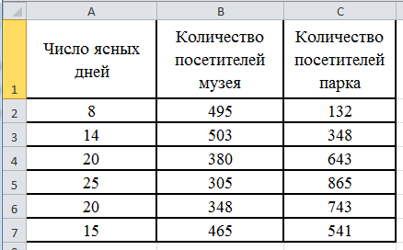
Сделайте вывод о взаимосвязи между состоянием погоды и посещаемостью музеев и парков.
      - Выполните форматирование данных на всех листах книги MS Excel.
- Установите шрифт Times New Roman, размер 14
- Установите границы ячеек с числовыми данными
- Для ячеек с названиями рядов данных выберите заливку
- В таблицах установите тип выравнивания ПО СЕРЕДИНЕ
- Установите книжную ориентацию (Предварительный просмотр - ориентация - книжная)
- Подготовьте документ к печати.
- Сохраните книгу в формате *.xlsx, с именем ПР12
- Сохраните книгу в формате *.pdf, с именем ПР12
- Краткие теоретические сведения (Алгоритм выполнения задания)
Алгоритм исследования
- Ввести данные в таблицу
- Рассчитать коэффициент корреляции с помощью статистической функции CORREL (КОРРЕЛ), указав диапазон данных массив1- диапазон значений одной независимой величины, массив2 – диапазон значений зависимой величины
- Оценить коэффициент корреляции, если
$$\left\{\begin{aligned}\left|ρ\right|→1, корреляция сильная \\ \left|ρ\right|→0, корреляция слабая\end{aligned}\right.$$
$$\left\{\begin{aligned}ρ>0, влияние прямое, с ростом одной величины \\ наблюдается рост второй \\ ρ<0, влияние обратное, с ростом одной величины \\ наблюдается снижение второй \end{aligned}\right.$$

Сохранение книги MS Excel в формате *.pdf
      - Кнопка OFFICE – Сохранить как…
      - В поле тип файла выберите PDF,
      - Нажмите на кнопку ПАРАМЕТРЫ, в группе Опубликовать установите переключатель «Всю книгу»
      - нажмите кнопку СОХРАНИТЬ.

